ЕСТЕСТВЕННО - ГЕОГРАФИЧЕСКИЙ ФАКУЛЬТЕТ

Естественно-географический факультет организован в 1973 году. Перед факультетом стояла задача подготовить специалистов естественнонаучного образования, в которых остро нуждалась республика.
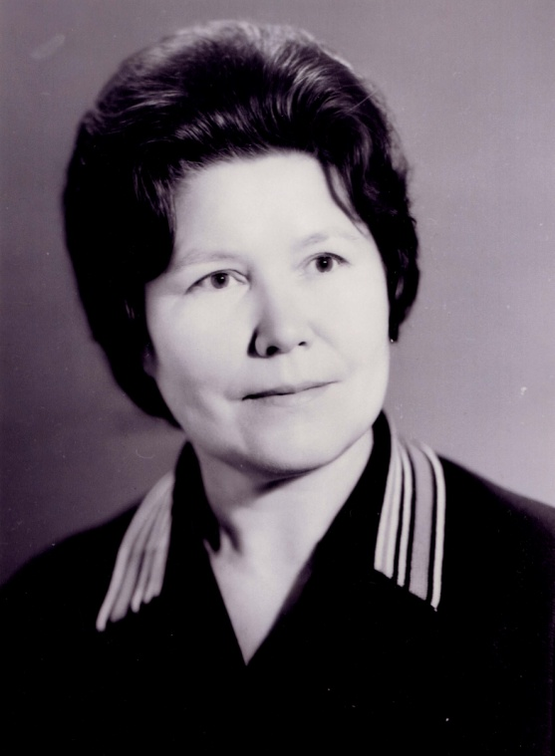
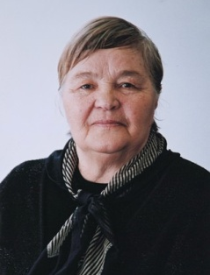
Первый декан – Зилара Муллаяновна Хасанова – тогда старший преподаватель, сейчас доктор биологических наук, профессор, член-корреспондент АН РБ, Заслуженный деятель науки РБ, отличник образования РБ, Почетный работник высшего профессионального образования РФ, академик Международной академии аграрного образования.
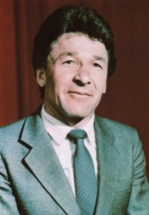
Во главе ЕГФ всегда стояли наиболее авторитетные, высококвалифицированные специалисты и воспитатели молодежи, внесшие заметный вклад в развитие и совершенствование учебно-воспитательной работы. Деканами естественно-географического факультета в разные годы работали доцент З.М. Хасанова (1973-1977 гг.); профессор Н.Б. Яфарова (1977-1979 гг.); доцент Р.А. Фаткуллин (1979-1985 гг.); доцент А.А. Хайбуллин (1985-1987 гг.); профессор Р.А. Фаткуллин (1987-2003 гг.), доцент Т.Г. Ведерникова (2003-2015 гг.). С июля 2015 года факультетом руководит д.б.н., доцент Наталья Викторовна Суханова.
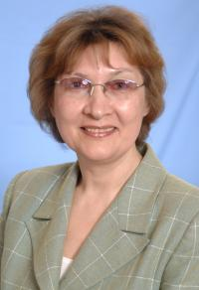
Существенный вклад в становление и развитие факультета внесли к.г.н., заслуженный работник народного образования РБ, отличник Высшей школы СССР, отличник геодезии и картографии России, академик международной академии туризма и краеведения Ринат Абдуллович Фаткуллин, возглавлявший ЕГФ в общей сложности 22 года, и к.т.н., удостоенная нагрудного знака «Изобретатель СССР», отличник образования РБ, почетный работник высшего профессионального образования РФ Татьяна Геннадьевна Ведерникова, возглавлявшая ЕГФ на протяжении 12 лет.
Краеугольным камнем в становлении факультета стало создание кафедры ботаники, куда вначале входили и зоологи, и химики, и географы. Заведующим кафедрой с 1973 г. по 1980 г. был к.б.н. Ф.М. Ханов. В последующие годы кафедрой ботаники руководили к.б.н., доцент З.М. Хасанова (1980-1988 гг.), к.б.н. М.В. Ягудин (1988-1989 гг.), д.б.н., профессор Р.Р. Кабиров (1989-2013 гг.).
Факультет расширялся, открывались новые кафедры. Следующим важным этапом стало создание в 1975 г. кафедры зоологии, которой руководили профессор Н.С. Шиманов (1975-1982 гг.), к.б.н., доцент Г.В. Ямалова (1983-1990 гг.), профессор Э.Н. Хисамов (1990-1997 гг.), д.б.н., профессор М.Г. Мигранов (1997-2013 гг.). В 2013 году кафедры зоологии и ботаники были объединены в кафедру биоэкологии и биологического образования, которой с 2013 по 2016 гг. руководил д.б.н., профессор М.Г. Мигранов, а в настоящее время её возглавляет д.б.н., доцент Л.А. Гайсина.
В 1975 г. организована кафедра химии, которой заведовали к.х.н., доцент А.А. Хайбуллин (1975-1987 гг.), к.б.н., профессор С.Т. Сатбалдина (1988-2007 гг.), с 2008 г. кафедру возглавляет д.х.н., профессор И.М. Борисов.
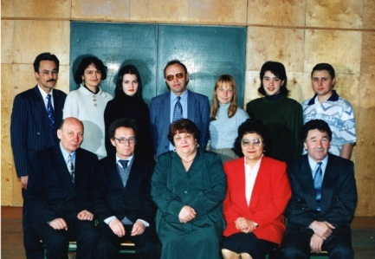
В 1977 г. под руководством ст. преподавателя Ф.Н. Рянского создана кафедра географии. В 1983 г. произошло её разделение на кафедры физической географии, которой заведовали к.г.н. А.М. Гареев (1983-1989 гг.), к.б.н. Р.Ш. Кашапов (1990-2005 гг.) и экономической географии, которую возглавляли к.г.н., доцент Р.Г. Усманова (1983-1985 гг.), к.г.н., профессор М.Ф. Хисматов (1985-1991 гг.), к.г.н., доцент В.П. Сухов (1991-2001 гг.), к.г.н., доцент И.В. Голубченко (2001-2010 гг.).
В 2006 г. кафедра физической географии переименована в кафедру физической географии, экологии и природопользования, а в 2010 г. – в кафедру экологии и природопользования. Этой кафедрой заведовал д.б.н., профессор А.Ю. Кулагин (2006-2010 гг.), а с 2011 г. её возглавляет д.б.н., профессор А.А. Кулагин.
Кафедра экономической географии в 2010 г. переименована в кафедру географии и географического образования, а в 2014 г. – в кафедру географии, землеустройства и кадастров. С 2011 года кафедру возглавляет д.г.н., профессор А.В. Шакиров. В 2018 году кафедра была объединена с кафедрой экологии и природопользования.
В 1999 году организована кафедра общей биологии, исполнение обязанностей заведующего которой было возложено на д.б.н., профессора, академика АН РБ В.А. Вахитова – директора Института биохимии и генетики УНЦ РАН. С началом подготовки студентов по специальности «Генетика» кафедра в 2003 г. была переименована в кафедру общей биологии и генетики, а в 2007 г. – в кафедру генетики.
Таким образом, в настоящее время факультет объединяет четыре кафедры: биоэкологии и биологического образования; химии; экологии, географии и природопользования; генетики.
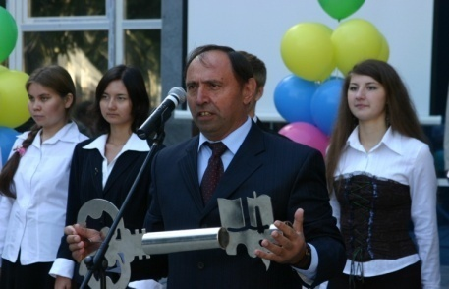
Знаменательным событием в жизни факультета стал первый выпуск учителей биологии и химии (51 чел.) в 1978 году, в числе которых был и будущий ректор университета Р.М. Асадуллин. Годом позже состоялся первый выпуск учителей географии и биологии, а в 2005 году – первый выпуск учителей химии и биологии. Кроме того, факультет осуществил несколько выпусков учителей биологии и психологии (1999-2004 гг.). В 2002 году произведен первый набор абитуриентов на специальность «Генетика», а спустя пять лет, в 2007 году, состоялся первый выпуск специалистов-генетиков. С 2009 по 2015 гг. на факультете велась подготовка специалистов биоэкологов.
В связи с модернизацией образовательного процесса и переходом факультета на многоуровневую систему подготовки специалистов в 2003 году был осуществлен первый набор студентов на направление «Естественнонаучное образование» по профессионально-образовательному профилю «Химия», в 2006 году – по профилю «Биология», а 2008 году – «География». Выпускники, получившие степень бакалавра естественнонаучного образования (первый выпуск осуществлен в 2007 году), в соответствии с уровнем своей квалификации были подготовлены для работы в общеобразовательных учреждениях различного типа и для поступления в магистратуру.
С учётом потребности региона в высококвалифицированных специалистах и особенностей рынка образовательных услуг постоянно проходит модернизация факультета и расширение диапазона специальностей.
С 2004 года осуществляется подготовка бакалавров по направлению «Экология и природопользование» (первый выпуск состоялся в 2008 году).
Летом 2008 года начался прием на ЕГФ по направлению «Туризм» (профиль «Технология и организация экскурсионных услуг») по очной и заочной формам обучения. Реализуя подготовку бакалавров туризма в новых экономических условиях, факультет предусматривает свое активное участие в реализации комплексной программы развития туристской индустрии в регионе.
С 2013 по 2016 годы велась подготовка бакалавров по направлению «Землеустройство и кадастры». Деятельность выпускников связана с комплексным решением важных задач в сфере землеустройства и земельно-имущественных отношений. В настоящее время подготовка специалистов данного направления ведется на факультете через систему дополнительного образования.
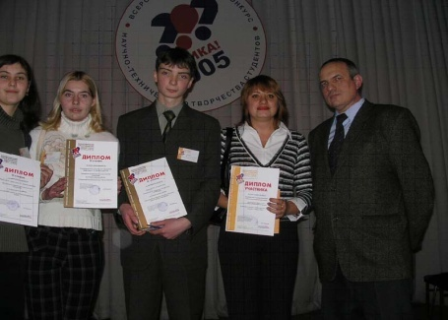
Сегодня ЕГФ – один из престижных факультетов вузов Республики Башкортостан. Это динамично развивающийся, идущий в ногу с современными инновационными процессами факультет. Профессиональный профиль выпускаемых специалистов максимально соответствует потребностям экономики республики. Факультет располагает материально-технической базой, позволяющей вести многоуровневую подготовку специалистов высшего образования.
В настоящее время на факультете проходят обучение 879 студентов по очной (525 человек) и заочной (354) формам. Основные образовательные программы:
«Экология и природопользование», профиль «Природопользование», квалификация – бакалавр (очное обучение 4 года);
«Биология», профили «Генетика», «Биоэкология», «Биотехнология и биоинженерия», «Биомедицина», квалификация – бакалавр (очное обучение 4 года);
«Педагогическое образование», профили «Химия и экология», «Химия и профиль по выбору» квалификация – бакалавр по двум профилям (очное обучение в течение 5 лет);
«Педагогическое образование», профили «География и биология», «География и экономика», «География и профиль по выбору», квалификация – бакалавр по двум профилям (очное обучение в течение 5 лет).
Факультет осуществляет приём абитуриентов и подготовку бакалавров не только из числа выпускников общеобразовательных организаций, но и на базе среднего профессионального образования. Выпускникам ссузов предоставлены возможности заочной формы обучения по направлениям: «Туризм», «Педагогическое образование», «Экология и природопользование».
Отслеживая специфику современных потребностей региона в квалифицированных специалистах, факультет предоставляет образовательные услуги в области дополнительного профессионального образования по следующим программам: «Землеустройство и кадастры», «Экология и природопользование», «Ландшафтное проектирование и фитодизайн», «Школьное пчеловодство», «Эксперт в области экологической безопасности», «Учитель географии», «Учитель химии и биологии».
Перед выпускниками-бакалаврами ЕГФ открывается широкий спектр возможностей продолжать обучение в магистратуре по программам очной формы: «Географическое образование», «Химическое образование», «Экологические технологии в природопользовании», «Экология». Выпускники-бакалавры могут выбрать дальнейшую заочную форму обучения в магистратуре по программам «Педагог-исследователь в области естественно-научного образования», «Биологическое и экологическое образование», «Охрана природы», «Экологическая экспертиза», «Экологическая безопасность», учиться очно-заочно по программам «Генетика», «Биотехнология и управление качеством биотехнологической продукции», «Информационные технологии в химическом образовании», «Менеджмент в биотехнологии».
Важным звеном в системе непрерывного образования на базе ЕГФ является аспирантура, где реализуется подготовка кадров высшей квалификации по программам: «Экология», «Биологические ресурсы», «Ботаника», «Генетика», «Физическая химия», «Геоэкология».
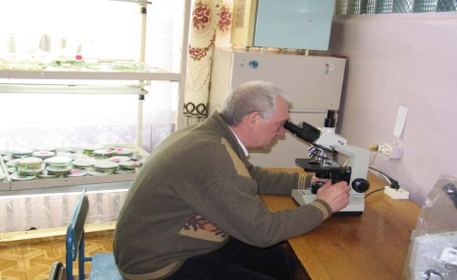
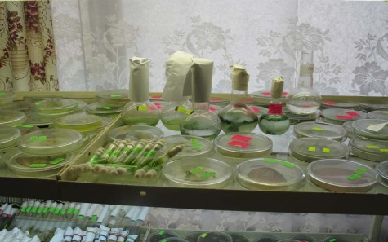
Образовательная деятельность факультета неразрывно связана с большой и плодотворной научной работой. С целью повышения качества научно-исследовательской и научно-методической деятельности на ЕГФ созданы научно-исследовательские лаборатории и центры. Исследования международного уровня проводятся в лаборатории экологии водорослей им. Л.С. Хайбуллиной под руководством профессора Р.Р. Кабирова. Одним из основных достояний лаборатории является коллекция микроскопических водорослей и цианобактерий Башкортостана. В 2012 году эта уникальная коллекция была зарегистрирована в World Federation of Culture Collections (WFCC) (WDCM 1023) под акронимом BCAC (Bashkortostan Collection of Algae and Cyanobacteria).
Авторитетной базой организации и проведения международных школ для молодых ученых, аспирантов и студентов в данной научной сфере служит Центр молекулярно-генетических исследований, осуществляющий свою многогранную деятельность под руководством профессора В.Ю. Горбуновой. В составе этого центра успешно функционирует лаборатория комплексного сопровождения спорта высших достижений (руководитель – к.б.н., доцент Е.В. Воробьева). Широко известна в республике и за ее пределами деятельность лаборатории инновационных исследований в области энтомологии (руководитель – профессор М.Г. Мигранов), научно-образовательного экологического центра БГПУ им. М. Акмуллы (руководитель – профессор А.А. Кулагин), центра мониторинга биоресурсов и пчеловодства (руководитель – д.б.н., профессор В.Н. Саттаров), центра инновационных химических технологий (руководитель – д.х.н., профессор И.М. Борисов), научно-исследовательской лаборатории оценки качества биотехнологической продукции (руководитель – д.б.н., профессор Л.А. Хасанова). На факультете имеются зоологический (заведующий – д.б.н., профессор В.Н. Саттаров) и геологический музеи (заведующий – ст. преп. З.Ш. Тимербаева).
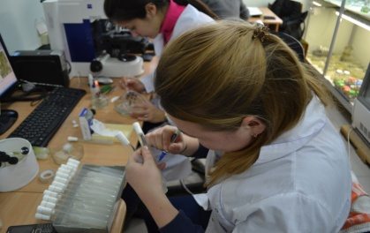
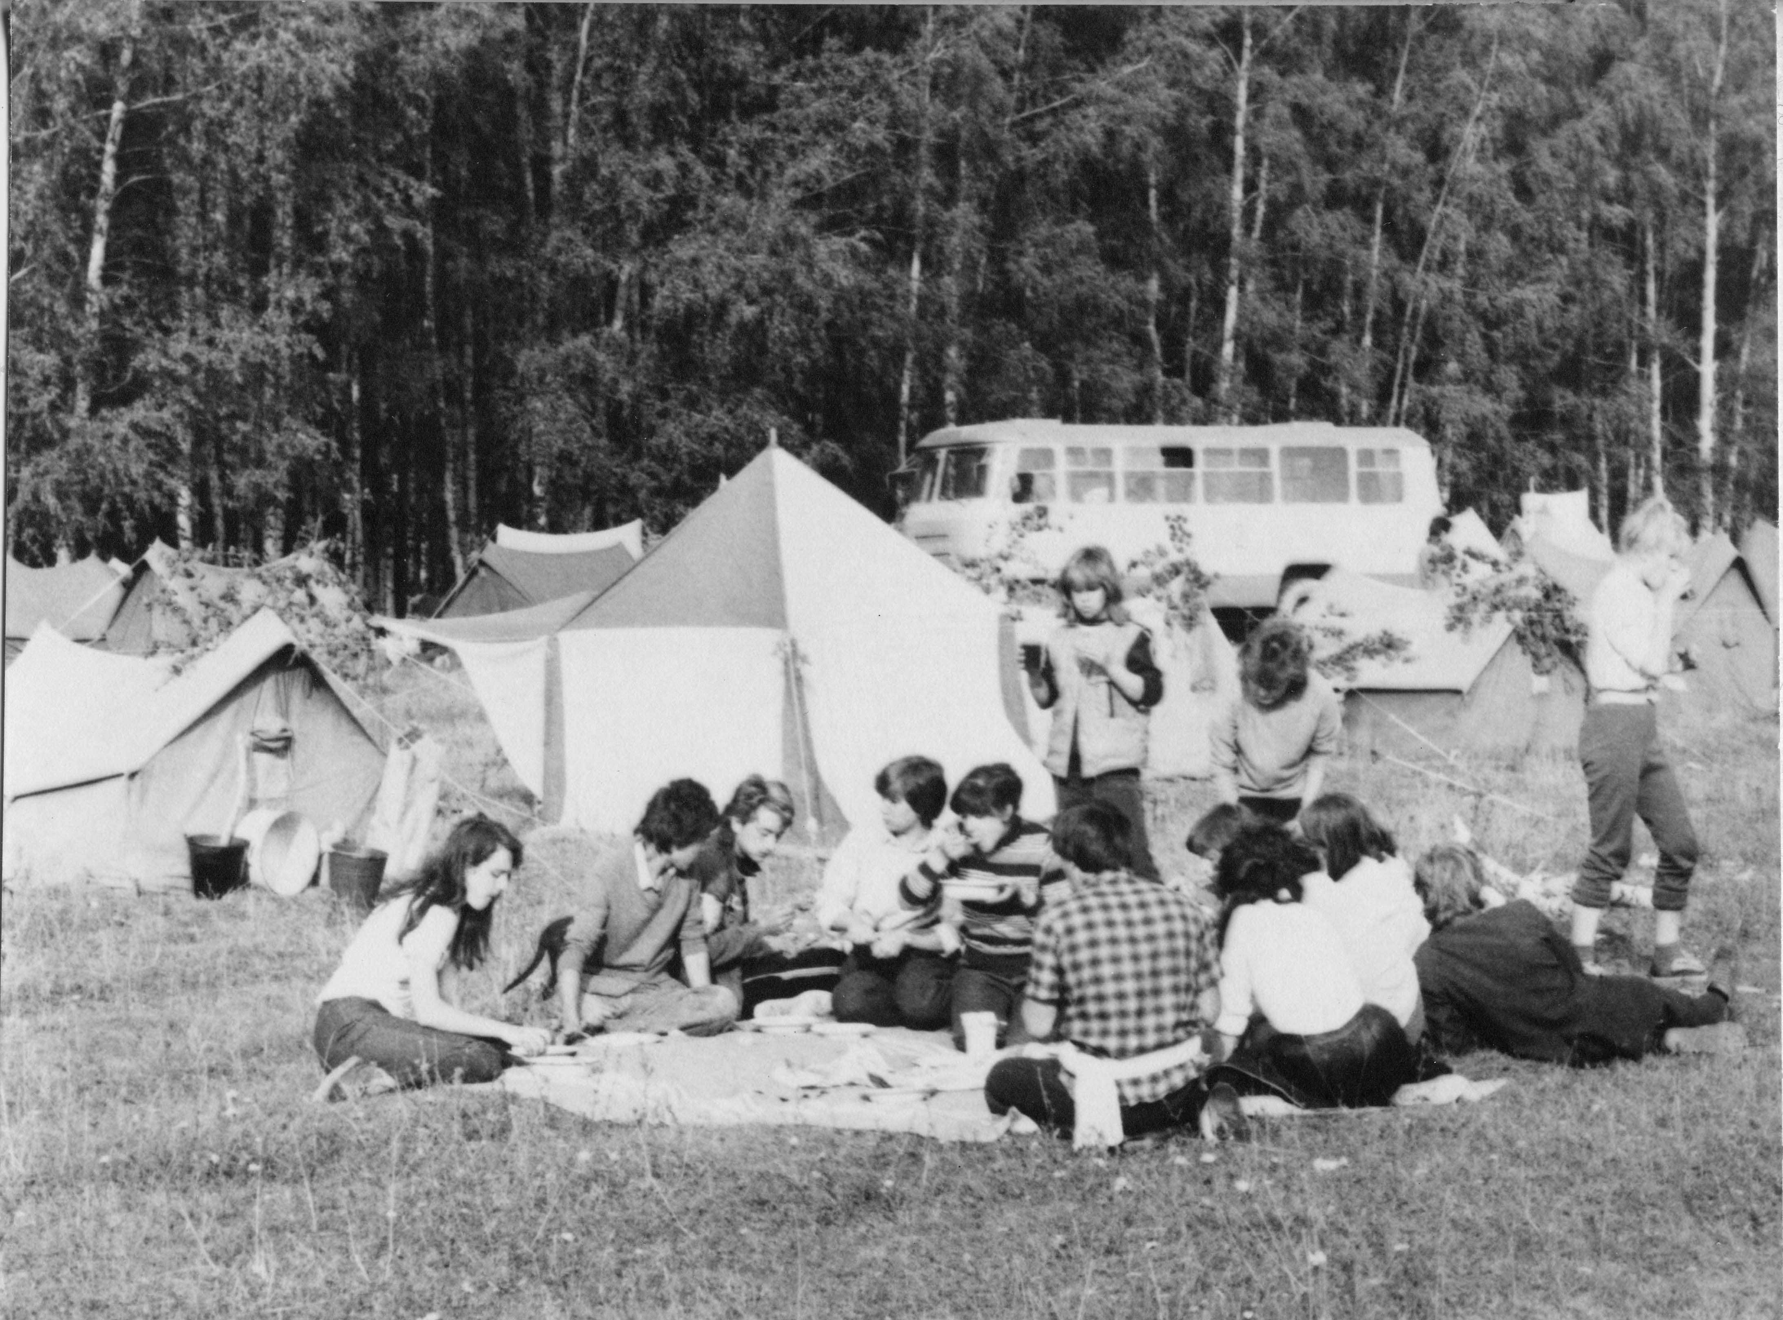
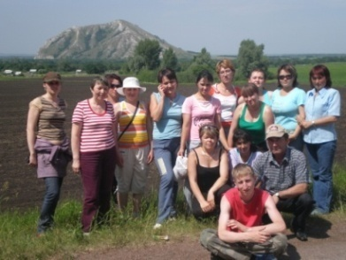
Постоянное внимание на факультете уделяется взаимосвязи обучения с практикой студентов. Бὁльшая часть учебно-полевых практик студентов ЕГФ проводится в Чишминском районе на базе Агробиологической станции (АБС) и Социально-образовательного оздоровительного центра «Салихово» (СООЦ, введен в эксплуатацию в 2012 г.), директором которых в настоящее время является М.К. Рахматуллин. На АБС и СООЦ силами студентов и преподавателей созданы плодово-ягодный сад, коллекционный и опытно-селекционный участки, а также географическая площадка и дендрарий. Территории АБС и СООЦ являются площадкой для проведения научно-исследовательских, опытно-экспериментальных, проектных работ студентов и аспирантов. Другая часть учебно-полевых практик проходит в живописных уголках РБ и за пределами республики – от Камчатки до Кавказа.
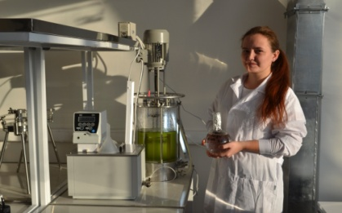
В 2016 году на базе факультета создан Центр развития компетенций (ЦРК) «Фундаментальные исследования атомных, супрамолекулярных и биологических систем в естественнонаучном образовании», всключающий 5 лабораторий, оснащенных современным высокотехнологичным оборудованием. ЦРК ЕГФ тесно сотрудничает с региональными объектами инновационной инфраструктуры и инфраструктурами поддержки субъектов малого и среднего предпринимательства (Региональным Центром инжиниринга, Центром прототипирования малотоннажной нефтехимии РБ). В результате такого сотрудничества и взаимодействия осуществляется реализация двух инновационных проектов («Высокоэффективные гидрогели» и «Получение биотехнологических препаратов на основе биомассы водорослей для сельского хозяйства»).
Сегодня на факультете трудятся 49 преподавателей, из них более 85% имеют ученые степени и звания, в том числе 23 профессора. Большим уважением в коллективе пользуются член-корреспондент РАН, академик АН РБ У.М. Джемилев, член-корреспондент АН РБ З.М. Хасанова. В разные годы на факультете работали академики РАН М.С. Юнусов и Ю.Б. Монаков, член-корреспондент РАН В.П. Казаков, академик АН РБ В.А. Вахитов.
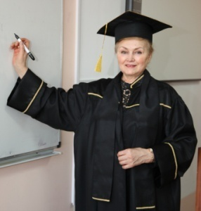
Известны своими научными школами профессора Р.Р. Кабиров, З.М. Хасанова, В.Ю. Горбунова, А.А. Кулагин, И.М. Борисов и др. По учебникам географии и химии, написанным профессорами В.П. Суховым и С.Т. Сатбалдиной, учатся школьники России. Студенты вузов изучают основы общей экологии по одноименному учебному пособию профессоров Б.М. Миркина и Л.Г. Наумовой. Лениза Гумеровна Наумова также является автором ряда федеральных и региональных учебников по систематике высших растений, основам фитоценологии, научных монографий «Флора Башкортостана», «Наука о растительности» и др.
С особой душевной теплотой выпускники факультета вспоминают чуткое отношение к студентам и высокие профессиональные качества любимых преподавателей. К их числу относятся к.т.н., доцент Р.А. Шарипов, к.б.н., доцент В.В. Маджар, к.б.н., доцент О.А. Абросимова, к.г.н., доцент Г.Т.-Г. Турикешев, к.х.н., доцент А.З. Исламгулова, к.п.н., доцент Р.С. Маликова, к.х.н., доцент В.В. Чупанова, к.б.н. доц. Н.Г. Курамшина, к.б.н. доц. Л.В. Лязина, д.б.н., профессор С.Н. Самигуллин, к.б.н., доцент Р.Х. Хазипова, доцент Т.М. Ярославцева, старший преподаватель М.М. Гайфуллин, к.б.н., доцент Т.И. Яковлева, к.б.н., доцент А.Ф. Хусаинов, к.б.н., доцент С.Н. Абрамов, к.б.н., доцент А.И. Фазлутдинова, к.х.н. доц. С.Т. Рашидова, к.б.н. доц. Е.В. Воробьева,к.г.-м.н., доцент С.И. Панова, к.г.н. доц. У.И. Клысов, к.г.н. доц. Ю.П. Шеин, к.б.н. доц. С.А. Нехорошкова и многие другие. В проведении учебного процесса на факультете неоценимый вклад внесли лаборанты и методисты Г.К. Уразгулова, Г.М. Галлямова, В.М. Иванова, Э.Р. Хазиахметова и др.
ЕГФ имеет и постоянно использует реальные возможности для активного включения в процесс социального партнерства вуза со школой. В этом направлении совместно с МБОУ ДО «Лидер Эко» в 2015 году создана лаборатория «Кластер «Экобиотех» городского образовательного центра «Технопарк «Город будущего». С 2017 года действует подростковый клуб регионального отделения Русского географического общества "Смена" на базе РИЛИ и БГПУ им. М. Акмуллы. Более 10 лет совместно с ЦДТТ «Биктырыш» организуется научно-практическая конференция учащихся «Взгляд в будущее» и городской конкурс «Экспериментальная химия».
На факультете выработана многолетняя практика профориентационной работы со школьниками. На протяжении многих лет ЕГФ является одним из базовых факультетов по организации и проведению школьных предметных олимпиад и конкурсов различных уровней и форм (в том числе дистанционных), а также регионального и заключительного этапа Всероссийской олимпиады школьников по всем предметам естественнонаучного цикла: биологии, химии, экологии и географии.

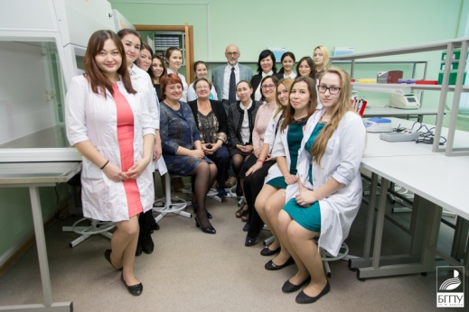
С каждым годом укрепляются и развиваются международные связи факультета. ЕГФ активно сотрудничает с зарубежными вузами: Северо-Бенгальским университетом, Индия; STOAS, Нидерланды; Университетом Джона Кэрролла, США; Университетом Остравы, Чехия; Таджикским государственным педагогическим университетом им. С.Айни; Павлодарским государственным педагогическим институтом, Западно-Казахстанским университетом им. М. Утемисова и др. Факультет работает по программе Евросоюза по вопросам экологического образования, реализуемой в рамках международного гранта TEMPUS. Проводятся совместные работы с Исследовательским центром по токсичным соединениям в окружающей среде (RECETOX) Университета Масарика (г. Брно, Чешская Республика).

Факультет гордится своими воспитанниками, среди которых 8 докторов наук: Р.М. Асадуллин (председатель комитета по образованию, культуре, спорту и молодежной политике Государственного Собрания - Курултая Республики Башкортостан), Л.А. Амирова (зав.кафедрой БГПУ им. М.Акмуллы), В.Г. Лагойда (профессор кафедры физического воспитания БГУ), А.Ф. Амиров (профессор, зав. кафедрой педагогики БГМУ), О.А. Пташко (зав. лабораторией НИИ Нефтеотдачи АН РБ), А.Ю. Костарев (декан факультета физической культуры БГПУ им. М.Акмуллы), Л.А. Гайсина (зав. кафедрой биоэкологии и биологического образования БГПУ им. М.Акмуллы), А.С. Беляева (зав. кафедрой информатики и информационных технологий БГАУ). Свыше 70 человек защитили кандидатские диссертации. Целая плеяда преподавателей и сотрудников университета – бывшие студенты ЕГФ: С.В. Трусов (проректор по развитию имущественного комплекса), Г.Р. Гильманова (начальник УМУ), З.Б. Латыпова (председатель профкома преподавателей и сотрудников), Е.В. Ефимова (зам. главного редактора издания «Педагогический журнал Башкортостана»), З.Ш. Тимербаева (председатель профкома ЕГФ), И.М. Гатин, Р.С. Мусалимова (зам. декана по НР), Э.М. Васильева, С.В. Любина, Л.Д. Бехтерева, Е.В. Сугачкова, О.В. Гумерова, Г.Ф. Галикеева (зам. декана по УР), Е.А. Гончар, Л.М. Сафиуллина (зам. декана по СиВР), Г.Г. Хамидуллина и др. Выпускники ЕГФ работают в школах Амурской, Читинской, Кемеровской, Новосибирской, Тюменской, Оренбургской, Иркутской, Челябинской областей, Пермского края и Республики Башкортостан. Многие работают или работали директорами школ и лицеев, руководителями отделов образования, главами администраций РБ, заведующими отделами администрации Президента РБ, руководителями министерств, получили звание Заслуженного работника народного образования РБ, Заслуженного учителя РБ, награждены знаком Отличник образования РБ. Министр образования Республики Башкортостан А.В. Хажин – выпускник ЕГФ. Руководителями крупных организаций и предприятий являются А.Г. Михайлов (зам. главного инженера Пурнефтегаз «Роснефть»), В.М. Суюшева (гл. бухгалтер ТФУ МФ РБ Кугарчинского р-на), А.А. Фокин (гендиректор ООО «Полимедиа-Уфа»), В.А. Едренкин (гендиректор ООО НПО «Гринтерра») и др.
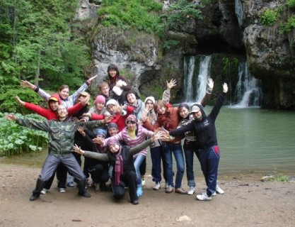
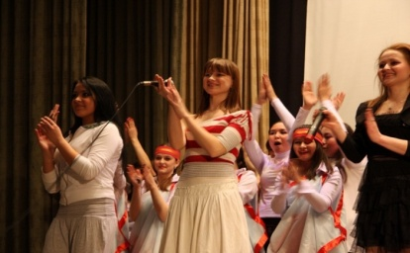
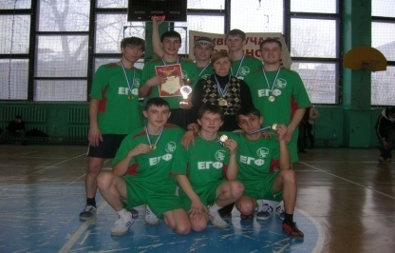
Одной из визитных карточек факультета является интересная и яркая студенческая жизнь, скрепляемая складывающимися от года к году добрыми традициями. Студенты активно участвуют в спортивной и общественной жизни университета, являются постоянными участниками творческих коллективов БГПУ им. М.Акмуллы (группа барабанщиц «Держава», ансамбль народного танца «Кружева», народный вокальный ансамбль «Вариация» и др.). С 2004 года студентами ЕГФ регулярно издается газета «Ветер перемен». С 2005 года под руководством доцента Г.Р. Гильмановой в свободное от учебы время студенты с увлечением занимались в Туристическом клубе, были неоднократными победителями республиканских соревнований по спортивному туризму. На факультете действуют студенческие фирмы. В сфере услуг по ландшафтному дизайну – «СВ-Центр» (2003-2011 гг., руководитель – доцент С.В. Любина). В сфере организации экскурсионных услуг – «Мир экскурсий» (с 2005 г., руководитель – выпускник А.В. Балихин). В сфере производства биотехнологических продуктов – студенческое бистро "Apple! Блин" (с 2014 г., руководитель – д.б.н., профессор Л.А. Хасанова). Традиционными стали проводимые для студентов мероприятия «Посвящение в студенты», «Зимние олимпийские игры», «Фестиваль естественных наук», «День ДНК», «Экологический фестиваль «Весенняя феерия», «Квартирник ЕГФ», а также научно-практические конференции.
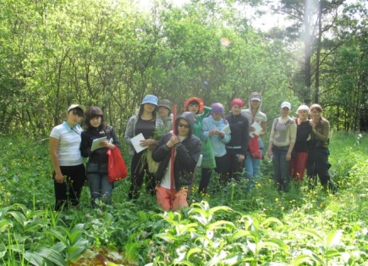
В течение многих лет на факультете под руководством профессора Р.Р. Кабирова работает неформальная группа студентов с шутливым названием «Пингвины». Основная цель группы – изучение влияния промышленных предприятий на природные экологические системы. Каждое лето члены группы выезжают в экспедиции, которые организует наш университет совместно с другими вузами (БГУ) и научными учреждениями (Институт экологии растений и животных РАН, г. Екатеринбург; Институт эволюционной морфологии и экологии животных, г. Москва; Центр по проблемам экологии и продуктивности лесов, г. Москва). География экспедиций очень обширна. В разные годы студенты выезжали в Среднюю Азию (города Алмалык, Ангрен, Самарканд, Бухара, Ташкент), на Кольский полуостров (города Мончегорск, Оленегорск, Апатиты, Никель и Кировск, Лапландский и Кандалакшский заповедники), работали на Назаровских отвалах КАТЭК в Новосибирской области, отвалах Донбасса (Украина), побывали в Беловежской пуще. Результаты своих исследований студенты докладывают на различных конференциях, публикуют в журналах и сборниках. Многогранная и разносторонняя деятельность ЕГФ – важное звено в системе образования и науки всего университета.

